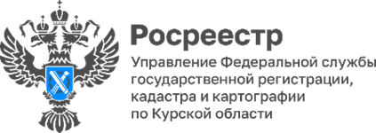

**Более 90 тысяч реестровых дел оцифровано с начала 2023 года**

С начала 2023 года филиалом ППК «Роскадастр» по Курской области  переведено в электронный вид более 90 000 тысяч реестровых дел (кадастровых дел (КД) – 10502, дел правоустанавливающих документов (ДПД) – 80423) – от объёма, запланированного на год.

Также Филиалом осуществляется загрузка электронных образов ДПД и КД в программу «Информационная система управления архивом реестровых дел и книг учета документов» (далее – ИС «Архив»).

*«Работы по оцифровке дел правоустанавливающих документов осуществлялись Управлением Росреестра по Курской области с 2013 года»,* - сообщила заместитель руководителя Управления Росреестра по Курской области Анна Стрекалова.

В рамках реализации государственной программы «Национальная система пространственных данных» с 2022 года работы по созданию и наполнению электронного архива документов ведутся филиалом ППК «Роскадастр» по Курской области.

*«Оцифровка архивов одна из важнейших составляющих по наполнению Единого государственного реестра недвижимости (ЕГРН) полными и точными сведениями. Такой архив не требует помещений для хранения документов, документы хранятся в виртуальном пространстве, хранить такой архив можно столетиями. Все документы доступны для работы в любое время - информация надежно защищена»* - пояснила заместитель директора - главный технолог филиала ППК «Роскадастр» по Курской области Иванова Людмила Михайловна.

Напомним, что сведения из Единого государственного реестра недвижимости (ЕГРН), в том числе, в виде копий документов, помещенных в реестровые дела, предоставляются филиалом ППК «Роскадастр» по Курской области. Такие сведения относятся к сведениям ограниченного доступа и могут представляться только определенным лицам, установленным ч. 13 ст. 62 Федеральным законом от 13.07.2015 № 218-ФЗ «О государственной регистрации недвижимости».